ФЕДЕРАЛЬНОЕ АГЕНТСТВО ЖЕЛЕЗНОДОРОЖНОГО ТРАНСПОРТА
Федеральное государственное бюджетное образовательное учреждение высшего образования
«Петербургский государственный университет путей сообщения
Императора Александра I»
(ФГБОУ ВО ПГУПС)

Кафедра «Математика и моделирование»

РАБОЧАЯ ПРОГРАММА
дисциплины
«АРХИТЕКТУРА ПРЕДПРИЯТИЯ (ДОПОЛНИТЕЛЬНЫЕ ГЛАВЫ)» (Б1.В.ОД.15)

для направления
38.03.05 «Бизнес-информатика»

по профилю
«Архитектура предприятия»

Форма обучения – очная

Санкт-Петербург
2018
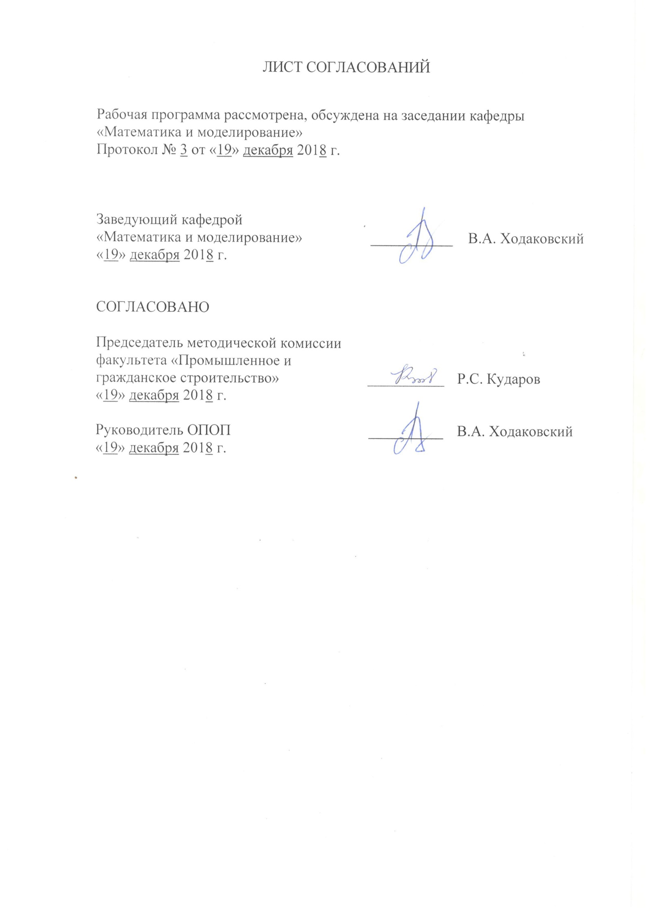
ЛИСТ СОГЛАСОВАНИЙ

Рабочая программа рассмотрена, обсуждена на заседании кафедры
«Математика и моделирование»
Протокол № 3 от «19» декабря 2018 г.

Заведующий кафедрой  «Математика и моделирование» | ___________ | В.А. Ходаковский
«19» декабря 2018 г.

СОГЛАСОВАНО
Председатель методической комиссии факультета «Промышленное и гражданское строительство» | ____________ | Р.С. Кударов
«19» декабря 2018 г.
Руководитель ОПОП | __________ | В.А. Ходаковский
«19» декабря 2018 г.

1. Цели и задачи дисциплины

Рабочая программа составлена в соответствии с ФГОС ВО, утвержденным «11» августа 2016 г., приказ № 1002 по направлению38.03.05 «Бизнес-информатика», по дисциплине «Архитектура предприятия (Дополнительные главы)».
Целью изучения дисциплины «Архитектура предприятия (дополнительные главы)» является обеспечение студентов основополагающими знаниями и умениями в области анализа, моделирования и разработки архитектур современных предприятий, базирующихся на информационных технологиях, необходимыми для профессиональной деятельности по направлению «Бизнес-информатика».
Для достижения поставленной цели решаются следующие задачи:
- приобретение теоретических и практических знаний в области проектирования архитектур современных корпоративных систем управления бизнесом;
- приобретение теоретических и практических знаний в области стандартизации методов описания и интеграции архитектур предприятия;
- приобретение практических навыков в области анализа архитектуры предприятия и построения системы качества.

2. Перечень планируемых результатов обучения по дисциплине, соотнесенных с планируемыми результатами освоения основной профессиональной образовательной программы
Планируемыми результатами обучения по дисциплине являются: приобретение знаний, умений, навыков.
В результате освоения дисциплины обучающийся должен:
ЗНАТЬ:
- концептуальные основы архитектуры предприятия;
- основные принципы и методики описания и разработки архитектуры предприятия;
- принципы построения и архитектуру вычислительных систем;
- рынки программно-информационных продуктов и услуг;
- лучшие практики продвижения инновационных программно-информационных продуктов и услуг.
УМЕТЬ:
- разрабатывать и анализировать архитектуру предприятия;
- проектировать, внедрять и организации эксплуатацию ИС и ИКТ;
- организовывать продвижение на рынок инновационных программно-информационных продуктов и услуг;
- выбирать рациональные ИС и ИКТ для управления бизнесом;
- позиционировать электронное предприятие на глобальном рынке;
ВЛАДЕТЬ:
- методами разработки и совершенствования архитектуры предприятия;
- методами рационального выбора ИС и ИКТ для управления бизнесом;
- методами проектирования, внедрения и организации эксплуатации ИС и ИКТ;
- методами управления процессами жизненного цикла контента предприятия и Интернет-ресурсов;
- методами управления процессами создания и использования информационных сервисов (контент-сервисов);
- навыками деловых коммуникаций в профессиональной сфере, работы в коллективе;
- навыками использования современных программных систем моделирования и описания бизнеса.
Приобретенные знания, умения, навыки, характеризующие формирование компетенций, осваиваемые в данной дисциплине, позволяют решать профессиональные задачи, приведенные в соответствующем перечне по видам профессиональной деятельности в п. 2.4 общей характеристики основной профессиональной образовательной программы (ОПОП).
Изучение дисциплины направлено на формирование следующих профессиональных компетенций (ПК), соответствующих видам профессиональной деятельности, на которые ориентирована программа бакалавриата:
Аналитическая деятельность:
-проведение анализа архитектуры предприятия (ПК-1).
Проектная деятельность:
-умение выполнять технико-экономическое обоснование проектов по совершенствованию и регламентацию бизнес-процессов и ИТ-инфраструктуры предприятия (ПК-12);
-умение проектировать и внедрять компоненты ИТ-инфраструктуры предприятия, обеспечивающие достижение стратегических целей и поддержку бизнес-процессов (ПК-13);
- умение осуществлять планирование и организацию проектной деятельности на основе стандартов управления проектами (ПК-14);
-умение проектировать архитектуру электронного предприятия (ПК-15);
-умение разрабатывать контент и ИТ-сервисы предприятия и интернет-ресурсов (ПК-16);
научно-исследовательская работа:
- умение готовить научно-технические отчеты, презентации, научные публикации по результатам выполненных исследований (ПК-19);

консалтинговая деятельность:
-умение консультировать заказчиков по вопросам создания и развития электронных предприятий и их компонентов (ПК-22);
-умение консультировать заказчиков по рациональному выбору ИС и ИКТ управления бизнесом (ПК-23);
- умение консультировать заказчиков по рациональному выбору методов и инструментов управления ИТ-инфраструктурой предприятия (ПК-24).
Область профессиональной деятельности обучающихся, освоивших данную дисциплину, приведена в п. 2.1 общей характеристики ОПОП.
Объекты профессиональной деятельности обучающихся, освоивших данную дисциплину, приведены в п. 2.2 общей характеристики ОПОП.

3. Место дисциплины в структуре основной профессиональной образовательной программы
Дисциплина «Архитектура предприятия (Дополнительные главы)» (Б1.В.ОД.15) относится к вариативной части и является обязательнойдисциплиной.

4. Объем дисциплины и виды учебной работы

Вид учебной работы | Всего часов | Семестр
 |  | 6
Контактная работа (по видам учебных занятий)  В том числе:  - лекции (Л)  - практические занятия (ПЗ)  - лабораторные работы (ЛР) | 32  16  -  16 | 32  16  -  16
Самостоятельная работа (СРС) (всего) | 67 | 67
Контроль | 45 | 45
Форма контроля знаний |  | Экзамен
Общая трудоемкость: час / з.е. | 144/4 | 144/4

5. Содержание и структура дисциплины
5.1 Содержание дисциплины
№ п/п | Наименование раздела дисциплины | Содержание раздела
1 | Процесс разработки архитектур: цели и задачи, общая схема. | Рассмотрены задачи проектирования архитектуры, этапы, основные элементы, общая схема процесса разработки архитектуры
2 | Процесс разработки архитектур: управление и контроль, Gap-анализ, внедрение | Рассмотрены элементы и методы управления и контроля, организационные вопросы, анализ затрат и несоответствий.
3 | Процесс разработки архитектур: оценка зрелости, детализация и распределение усилий. Инструментальные средства и мониторинг архитектуры | Рассмотрены характеристики уровней организации, качественные и количественные критерии "хорошей" архитектуры, инструментальные средства.

5.2 Разделы дисциплины и виды занятий

№ п/п | Наименование раздела дисциплины | Л | ПЗ | ЛР | СРС
1 | Процесс разработки архитектур: цели и задачи, общая схема. | 2 | - | 2 | 21
2 | Процесс разработки архитектур: управление и контроль, Gap-анализ, внедрение | 8 | - | 8 | 23
3 | Процесс разработки архитектур: оценка зрелости, детализация и распределение усилий. Инструментальные средства и мониторинг архитектуры | 6 | - | 6 | 23
Итого |  | 16 | - | 16 | 67

6. Перечень учебно-методического обеспечения для самостоятельной работы обучающихся по дисциплине

№  п/п | Наименование раздела дисциплины | Перечень учебно-методического обеспечения
1 | Процесс разработки архитектур: цели и задачи, общая схема. | 1.Данилин А. Слюсаренко А. Архитектура предприятия. [Электронный ресурс]: Национальный открытый университет ИНТУИТ: http://www.intuit.ru/studies/courses/995/152/  2.Кудрявцев Д.В. ,Арзумян М. Ю., Григорьев Л.Ю. Технологии бизнес-инжиниринга. [Электронный ресурс]. –СПбГУТ, 2013 г. http://elib.spbstu.ru/dl/2/4648.pdf/download/4648.pdf
2 | Процесс разработки архитектур: управление и контроль, Gap-анализ, внедрение | 1.Данилин А. Слюсаренко А. Архитектура предприятия. [Электронный ресурс]: Национальный открытый университет ИНТУИТ: http://www.intuit.ru/studies/courses/995/152/  2.Кудрявцев Д.В. ,Арзумян М. Ю., Григорьев Л.Ю. Технологии бизнес-инжиниринга. [Электронный ресурс]. –СПбГУТ, 2013 г. http://elib.spbstu.ru/dl/2/4648.pdf/download/4648.pdf
3 | Процесс разработки архитектур: оценка зрелости, детализация и распределение усилий. Инструментальные средства и мониторинг архитектуры | 1.Данилин А. Слюсаренко А. Архитектура предприятия. [Электронный ресурс]: Национальный открытый университет ИНТУИТ: http://www.intuit.ru/studies/courses/995/152/  2.Кудрявцев Д.В. ,Арзумян М. Ю., Григорьев Л.Ю. Технологии бизнес-инжиниринга. [Электронный ресурс]. –СПбГУТ, 2013 г. http://elib.spbstu.ru/dl/2/4648.pdf/download/4648.pdf

7. Фонд оценочных средств для проведения текущего контроля успеваемости и промежуточной аттестации обучающихся по дисциплине
Фонд оценочных средств по дисциплине является неотъемлемой частью рабочей программы и представлен отдельным документом, рассмотренным на заседании кафедры и утвержденным заведующим кафедрой.

8. Перечень основной и дополнительной учебной литературы, нормативно-правовой документации и других изданий, необходимых для освоения дисциплины
8.1 Перечень основной учебной литературы, необходимой для освоения дисциплины
1.Данилин А. Слюсаренко А. Архитектура предприятия. [Электронный ресурс]: Национальный открытый университет ИНТУИТ: http://www.intuit.ru/studies/courses/995/152/
2.Кудрявцев Д.В. ,Арзумян М. Ю., Григорьев Л.Ю. Технологии бизнес-инжиниринга. [Электронный ресурс]. –СПбГУТ, 2013 г. http://elib.spbstu.ru/dl/2/4648.pdf/download/4648.pdf

8.2 Перечень дополнительной учебной литературы, необходимой для освоения дисциплины
1. Гриценко, Ю.Б. Архитектура предприятия. [Электронный ресурс] — Электрон.дан. — М. : ТУСУР, 2010. — 300 с. — Режим доступа: http://e.lanbook.com/book/10946 — Загл. с экрана.
8.3 Перечень нормативно-правовой документации, необходимой для освоения дисциплины
1. ГОСТ Р ИСО 14258—2008. Промышленные автоматизированные системы. Концепции и правила для моделей предприятия http://www.gosthelp.ru/gost/gost48408.html
2. ГОСТ Р ИСО 19439—2008 Интеграция предприятия. Основа моделирования предприятия http://www.gosthelp.ru/gost/gost48506.html

8.4 Другие издания, необходимые для освоения дисциплины
Других изданий при изучении дисциплины не предусмотрено

9. Перечень ресурсов информационно-телекоммуникационной сети «Интернет», необходимых для освоения дисциплины

- Личный кабинет обучающегося и электронная информационно-образовательная среда. [Электронный ресурс]. – Режим доступа: http://sdo.pgups.ru/ (для доступа к полнотекстовым документам требуется авторизация).
- Электронно-библиотечная система издательства «Лань». Режим доступа: http://e.lanbook.com (для доступа к полнотекстовым документам требуется авторизация).
- Электронная библиотека ЮРАЙТ. Режим доступа: https://biblio-online.ru/ (для доступа к полнотекстовым документам требуется авторизация).
- Электронно-библиотечная система ibooks.ru («Айбукс»). Режим доступа: https://ibooks.ru/home.php?routine=bookshelf (для доступа к полнотекстовым документам требуется авторизация).
- Электронная библиотека «Единое окно доступа к образовательным ресурсам». Режим доступа: http://window.edu.ru. – свободный.
- Электронные словари и энциклопедии на Академике. Режим доступа https://dic.academic.ru/. – свободный.

10. Методические указания для обучающихся по освоению дисциплины

Порядок изучения дисциплины следующий:
- Освоение разделов дисциплины производится в порядке, приведенном в разделе 5 «Содержание и структура дисциплины». Обучающийся должен освоить все разделы дисциплины с помощью учебно-методического обеспечения, приведенного в разделах 6, 8 и 9 рабочей программы.
- Для формирования компетенций обучающийся должен представить выполненные типовые контрольные задания или иные материалы, необходимые для оценки знаний, умений, навыков, предусмотренные текущим контролем (см. фонд оценочных средств по дисциплине).
- По итогам текущего контроля по дисциплине, обучающийся должен пройти промежуточную аттестацию (см. фонд оценочных средств по дисциплине).

11. Перечень информационных технологий, используемых при осуществлении образовательного процесса по дисциплине, включая перечень программного обеспечения и информационных справочных систем

Перечень информационных технологий, используемых при осуществлении образовательного процесса по дисциплине:
- электронная информационно-образовательная среда Петербургского государственного университета путей сообщения Императора Александра I [Электронный ресурс]. Режим доступа: http://sdo.pgups.ru.
- Интернет-сервисы и электронные ресурсы (поисковые системы, электронная почта, онлайн-энциклопедии и словари, электронные учебные и учебно-методические материалы согласно п. 9 рабочей программы).
- ежегодно обновляемый комплект лицензионного программного обеспечения, установленного на технических средствах, размещенных в специальных помещениях и помещениях для самостоятельной работы: операционная система Windows; MS Office; Антивирус Касперский.

12. Описание материально-технической базы, необходимой для осуществления образовательного процесса по дисциплине

Материально-техническая база обеспечивает проведение всех видов учебных занятий, предусмотренных учебным планом по направлению 38.03.05 и соответствует действующим санитарным и противопожарным нормам и правилам.
Она содержит специальные помещения - учебные аудитории для проведения занятий лекционного типа, лабораторных работ, групповых и индивидуальных консультаций, текущего контроля и промежуточной аттестации, а также помещения для самостоятельной работы и помещения для хранения и профилактического обслуживания учебного оборудования. Помещения на семестр учебного года выделяются в соответствии с расписанием занятий.
Специальные помещения укомплектованы специализированной мебелью и техническими средствами обучения, служащими для представления учебной информации большой аудитории (мультимедийным проектором, экраном, либо свободным участком стены ровного светлого тона размером не менее 2х1.5 метра, стандартной доской для работы с маркером). В случае отсутствия стационарной установки аудитория оснащена розетками электропитания для подключения переносного комплекта мультимедийной аппаратуры и экраном (либо свободным участком стены ровного светлого тона размером не менее 2х1.5 метра).
Для проведения занятий лекционного типа предлагаются демонстрационное оборудование и учебно-наглядные пособия, обеспечивающие тематические иллюстрации, соответствующие рабочей учебной программе дисциплины.
Помещения для самостоятельной работы обучающихся оснащены компьютерной техникой с возможностью подключения к сети «Интернет» и обеспечением доступа в электронную информационно-образовательную среду организации.

Разработчик программы, доцент | __________ | Т.С.Карпова
«_19_» _декабря_ 2018 г.

